  2 этаж. дом 244.6 м²
  Ленинградская область, Волховский район, Иссадское с/пос, Рыбацкое ДНП, 1
  Кола, None км. до МКАД
  38 870 000 ₽
  Общая информация:
  Тип земли: | ДНП
  Площадь участка: | 22.0 сот.
  04 ноября, 20:40
  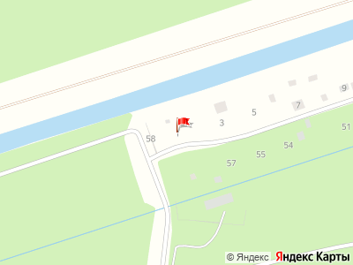
Представитель: Демьянов Недвижимость
id:54.
В продаже новая загородная резиденция на первой линии Староладожского канала - уникальное сочетание природной гармонии и современного уровня жизни.
Дом площадью 244,6 м, построенный в 2024 году, расположен на ухоженном участке 22 сотки с прямым выходом к воде.
Исключительные преимущества:
Первая береговая линия с панорамными видом из окон
Собственный слип и понтон - возможность швартовки катера прямо у дома
Архитектура в современном стиле, продуманная до деталей
Просторная терраса для отдыха и приёма гостей
Приватная сауна
Планировка и комфорт:
4 спальни - идеальны для семьи и гостей
Светлые пространства с ощущением воздуха и свободы
Гармоничное зонирование для жизни и отдыха
Инженерия и технологии:
Электричество 30 кВт
Собственная скважина с системой глубокой очистки
Автономная канализация (септик)
Полностью готов для круглогодичного проживания
Безопасность и статус:
Закрытое ДНП с контролируемым въездом
Круглосуточная охрана
Респектабельное окружение и высокий уровень приватности
Это предложение - не просто дом, а образ жизни: утренний кофе с видом на воду, собственный выход на катере и абсолютное ощущение уединения в окружении природы.
Идеальный вариант для тех, кто ценит комфорт, воду и уединение, не отказываясь от современных удобств.
Телефоны: +7 981 914-04-46
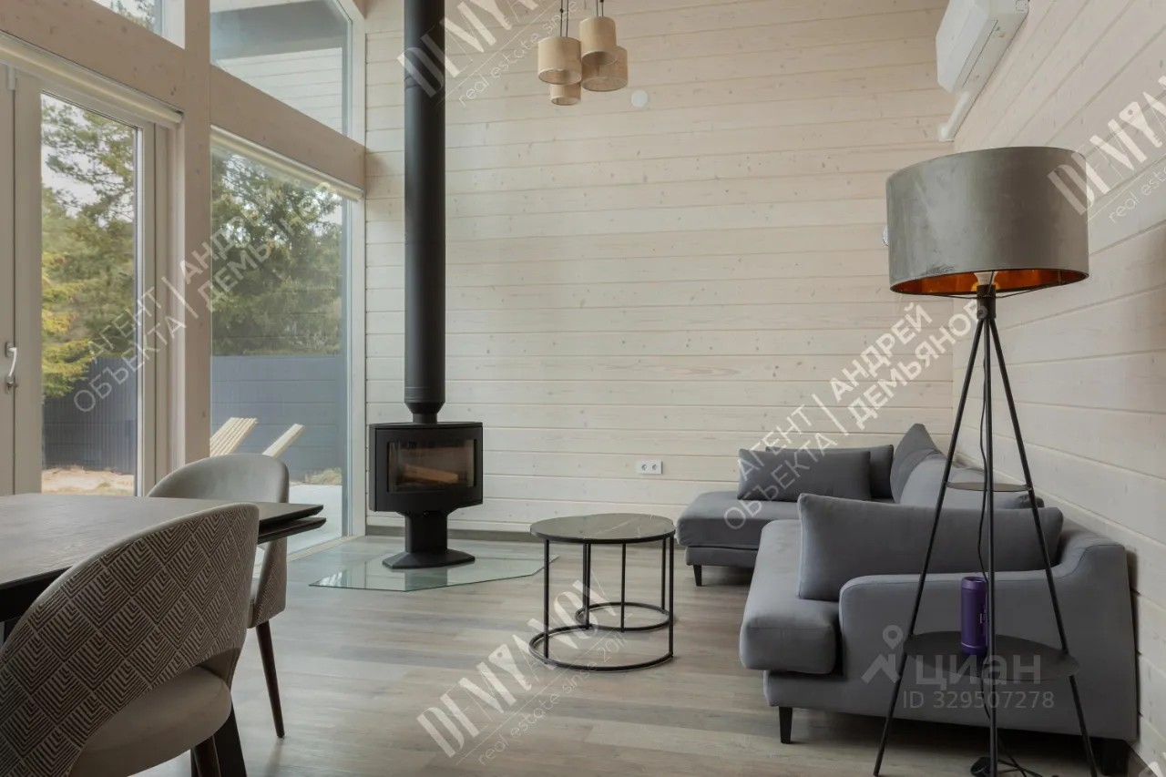 | 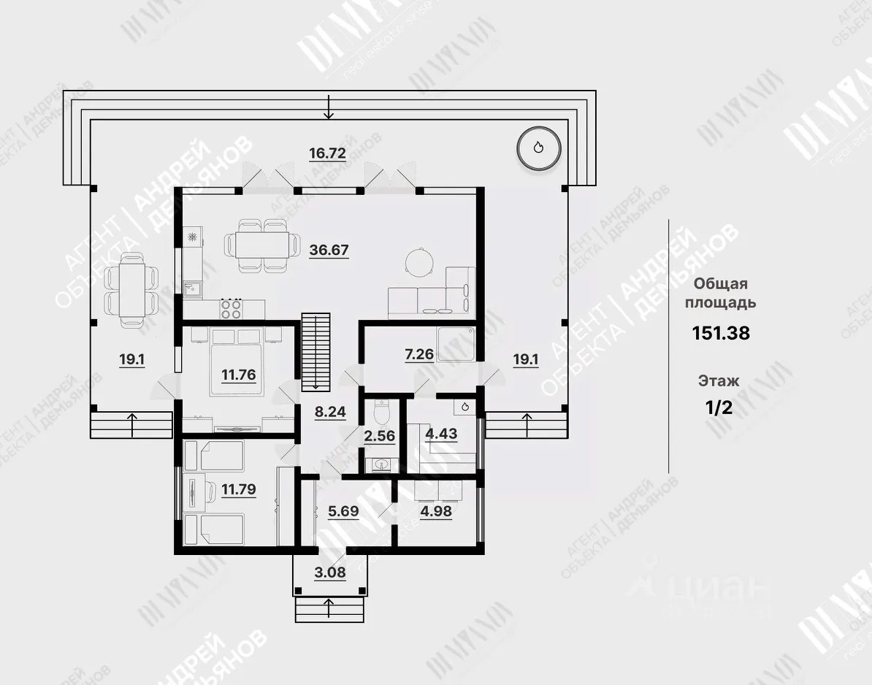
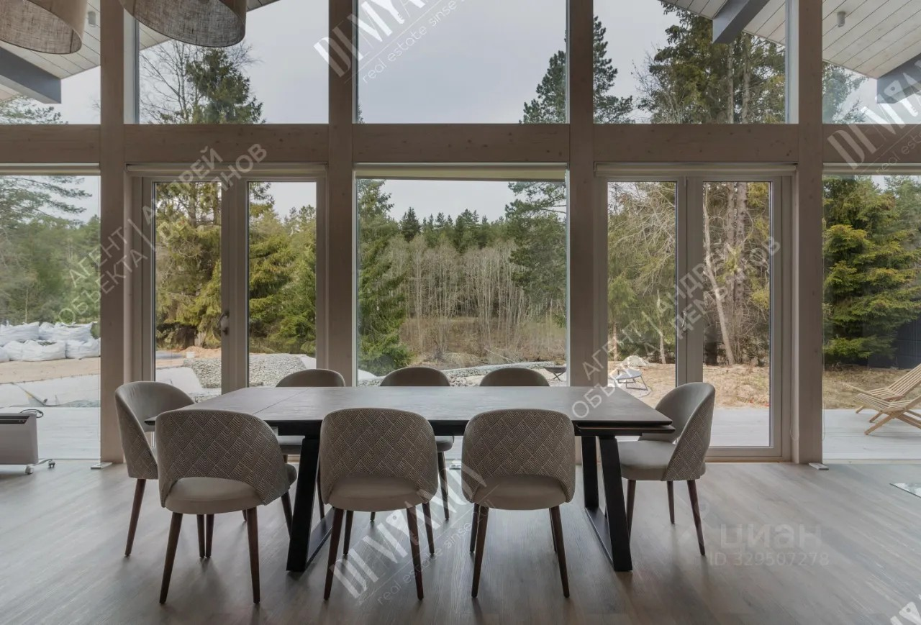 | 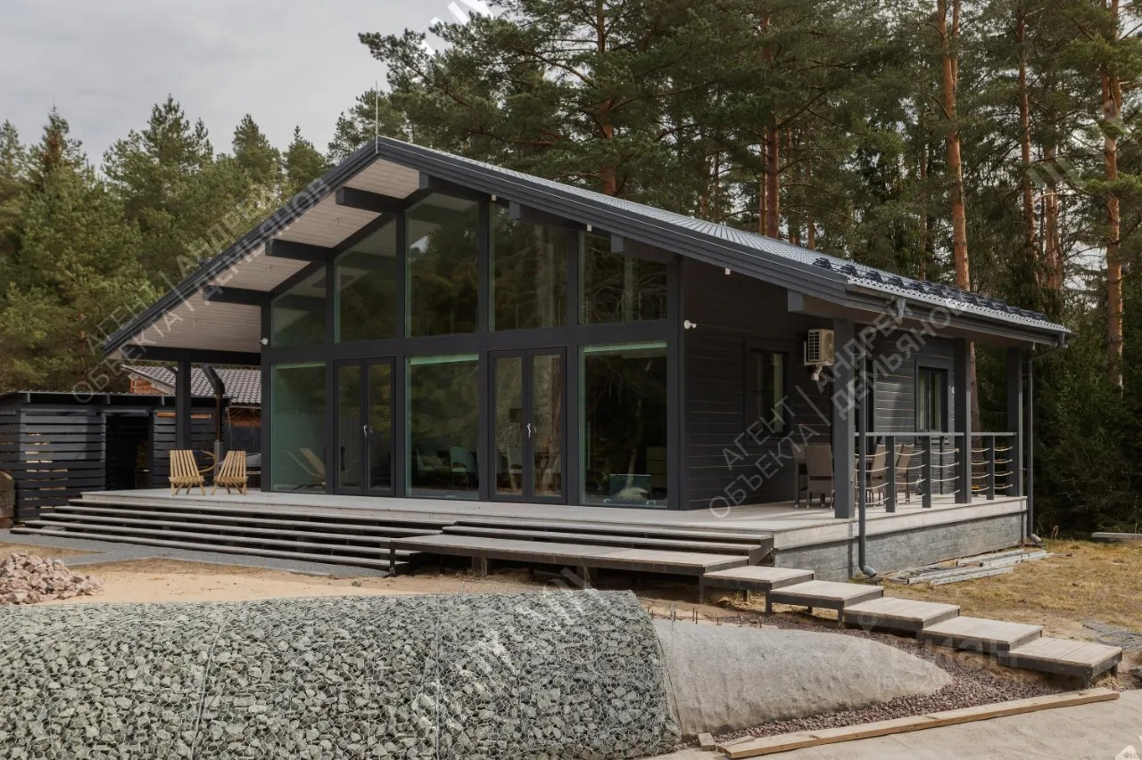
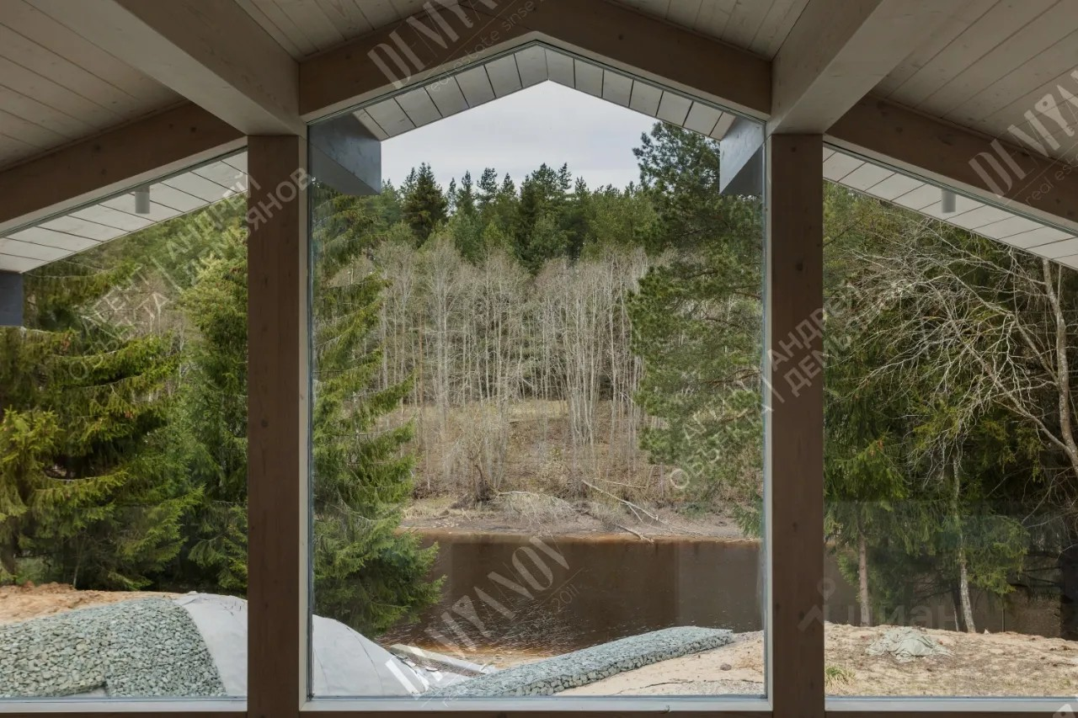 | 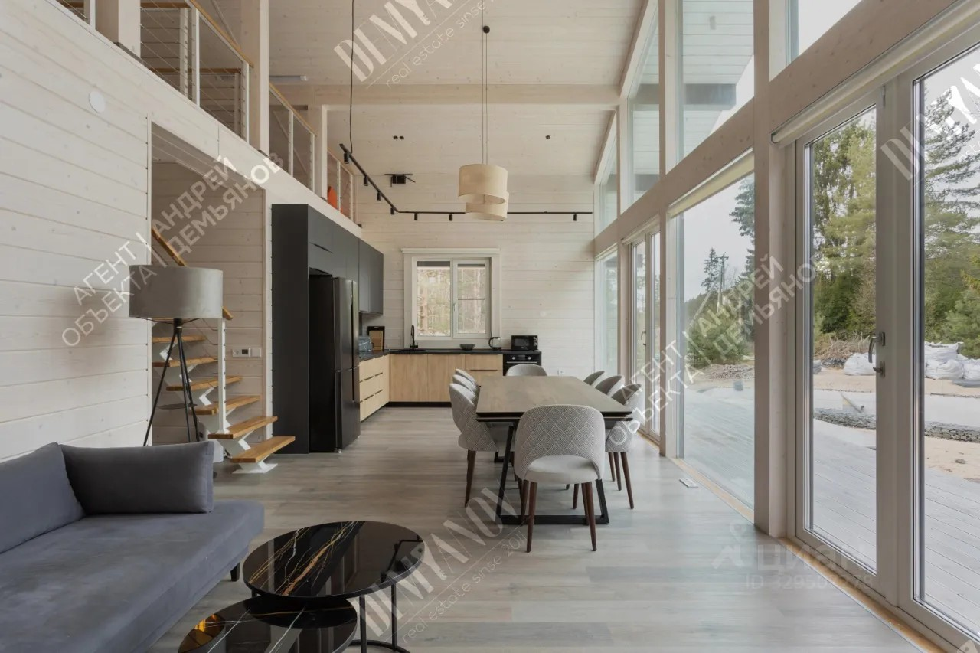
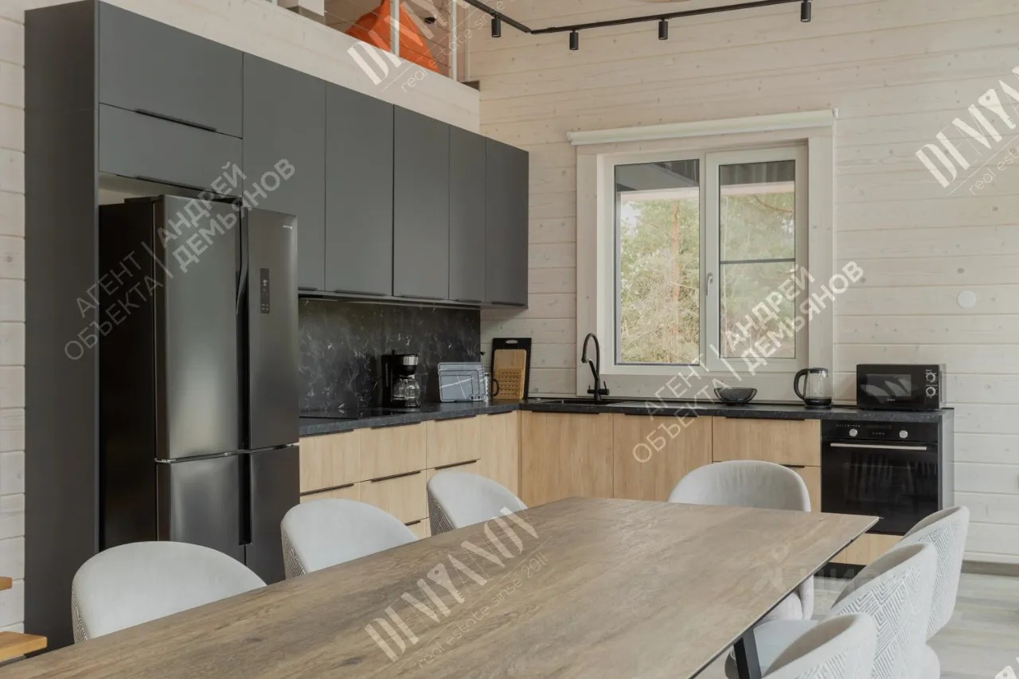 | 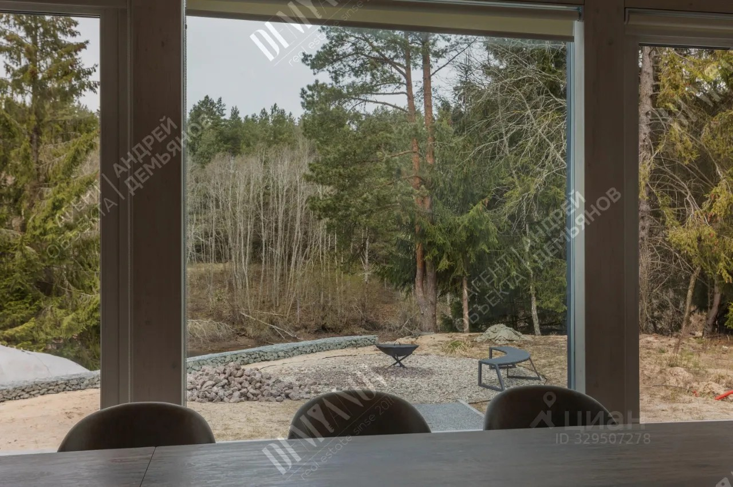
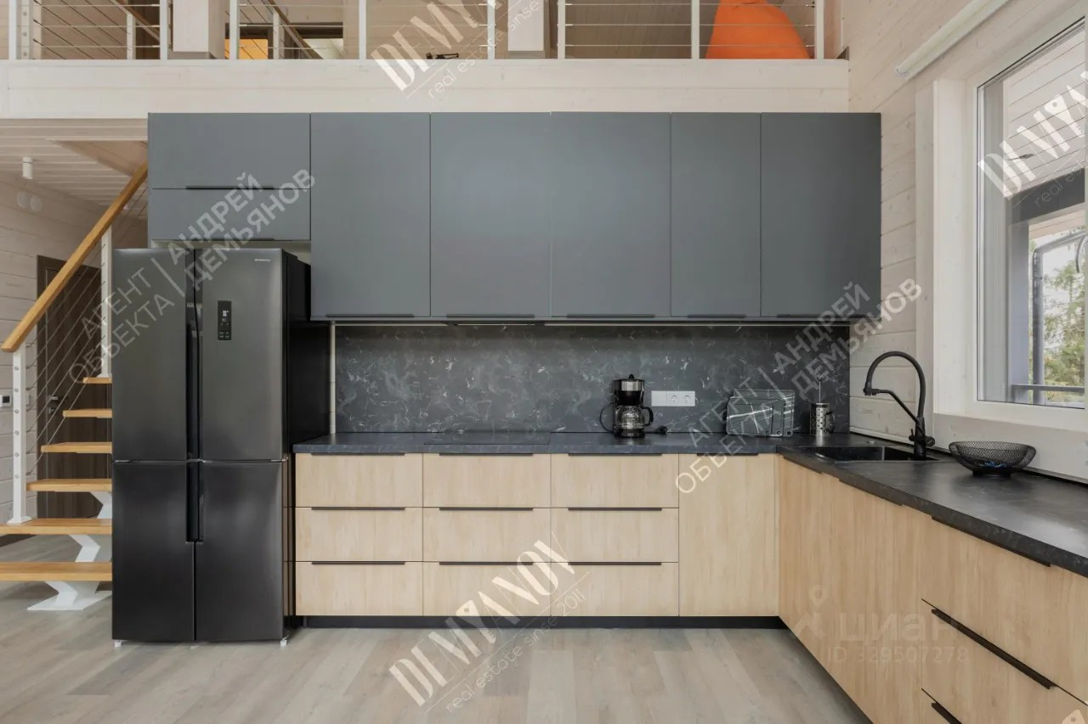 | 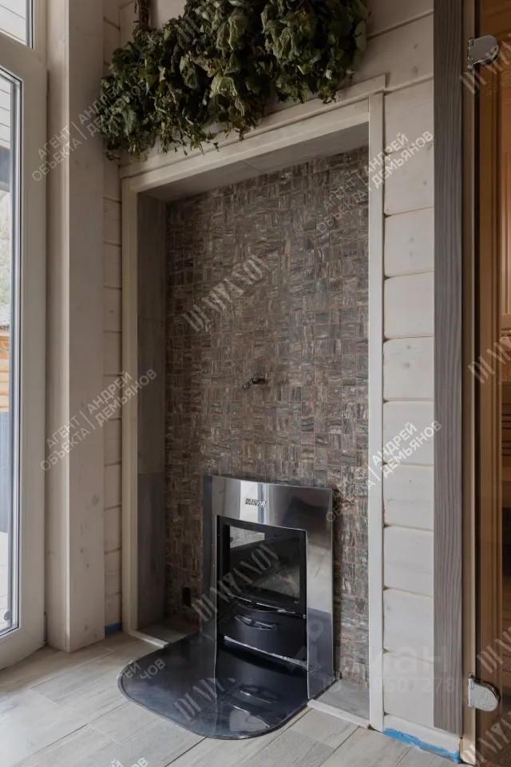
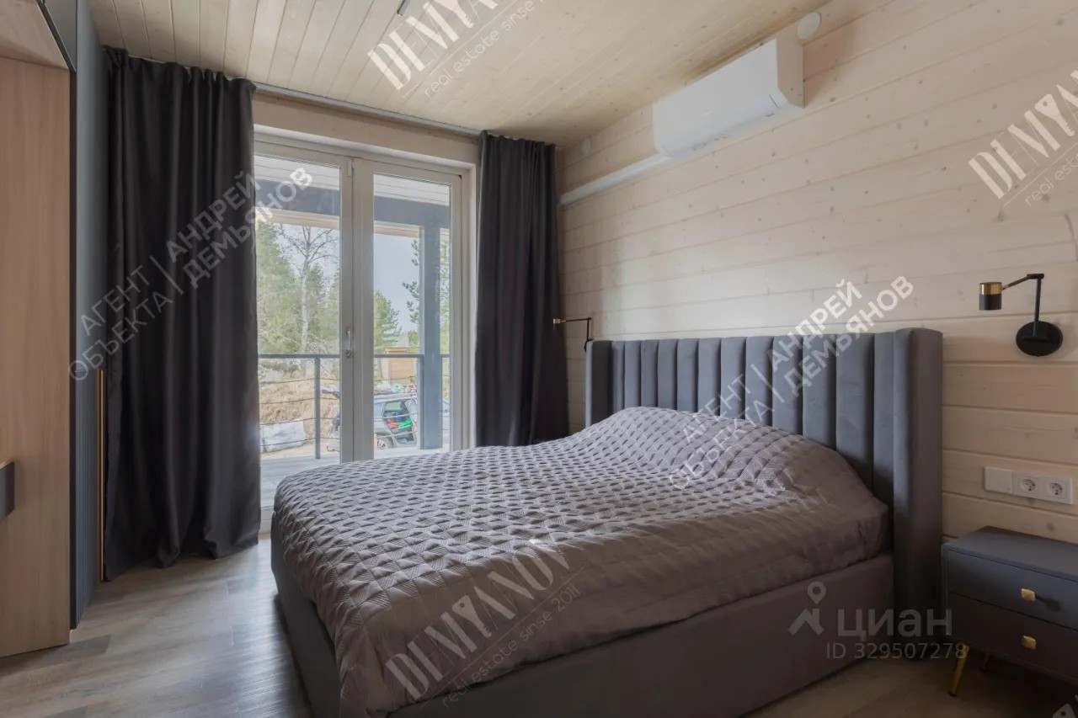 | 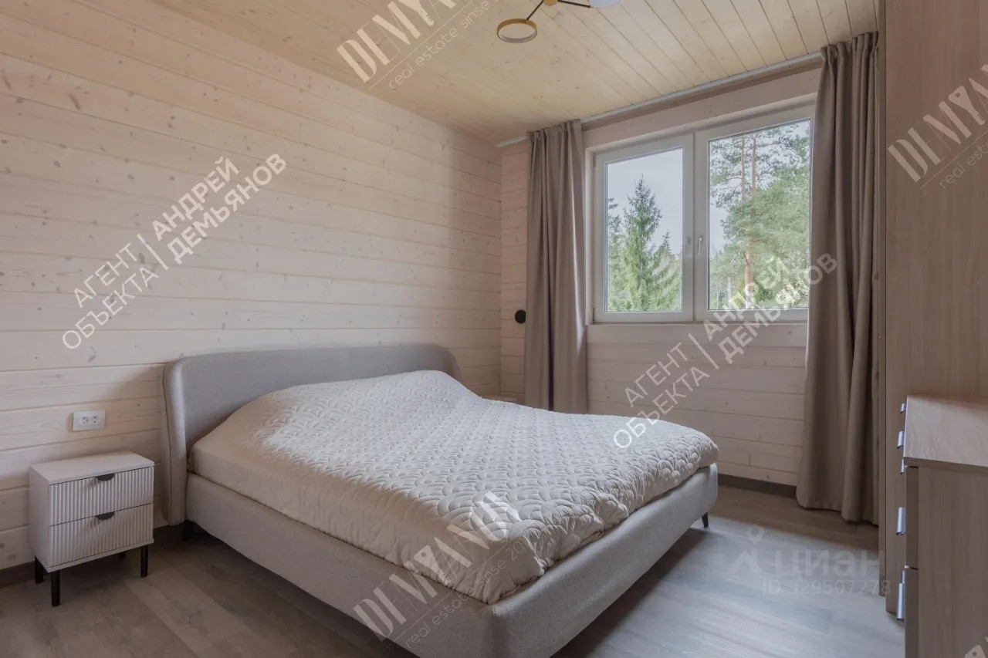
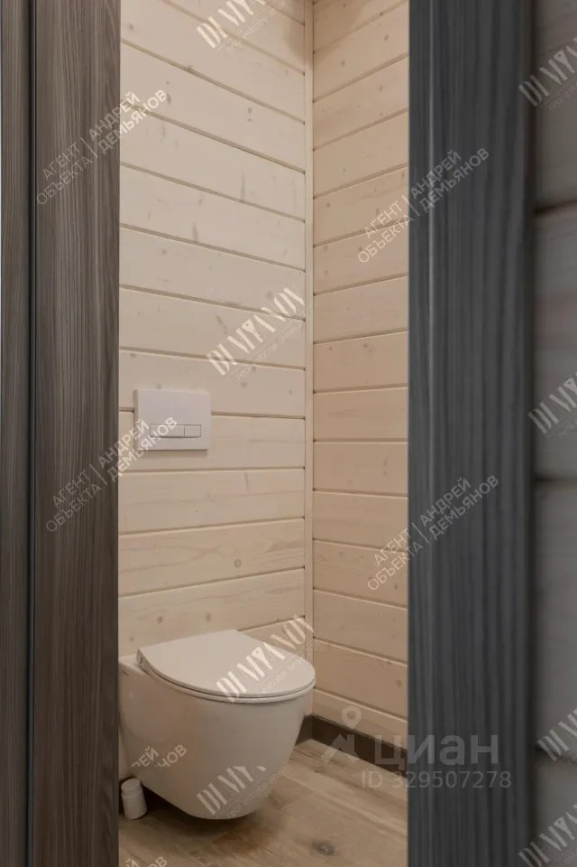 | 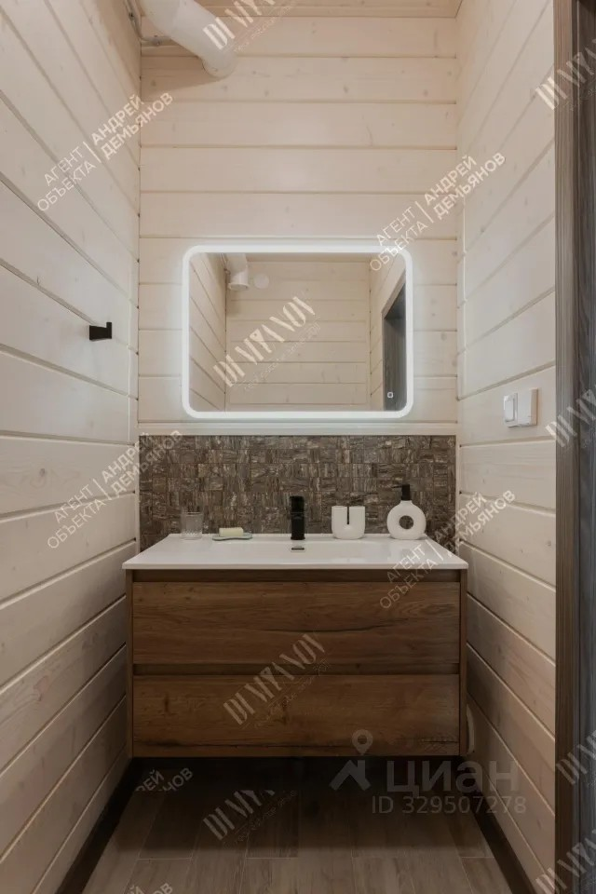
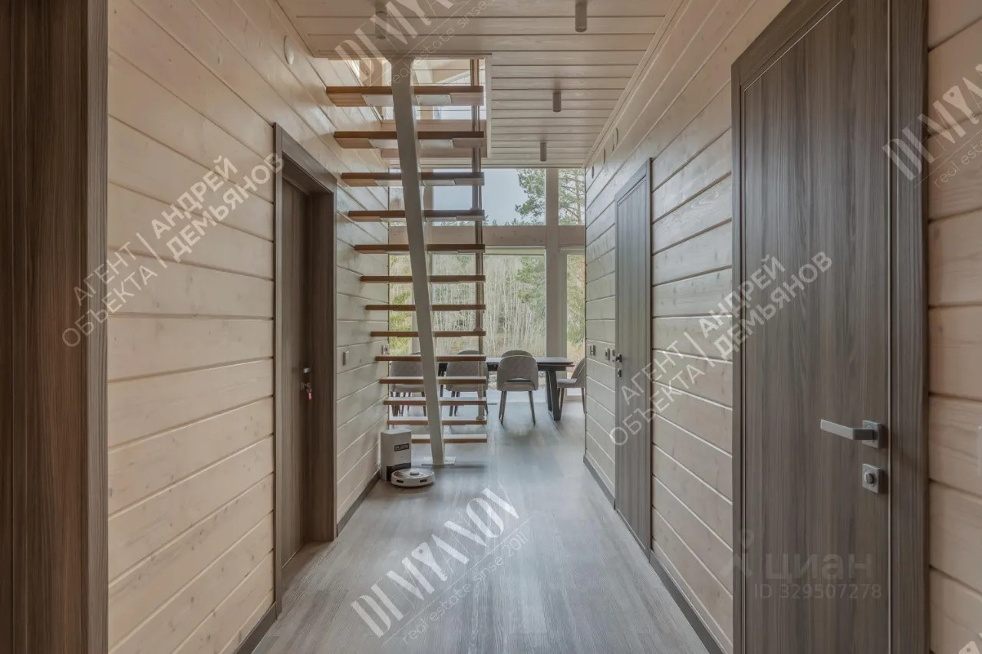 | 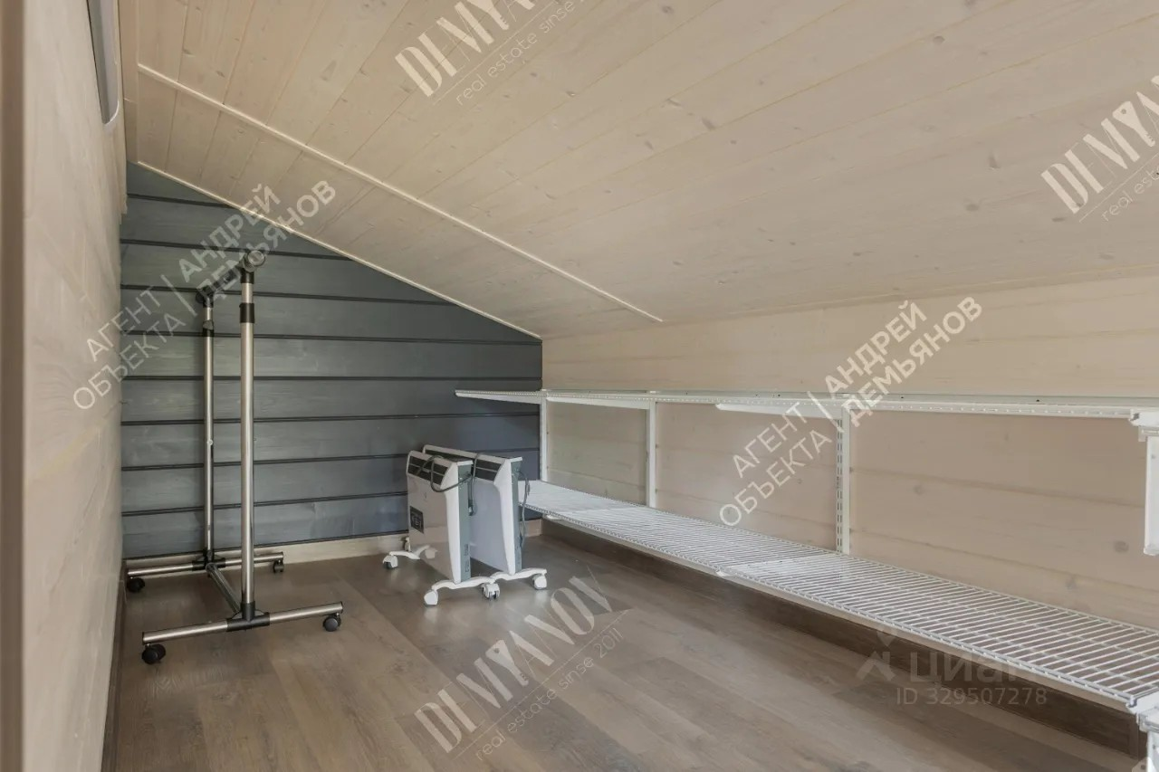
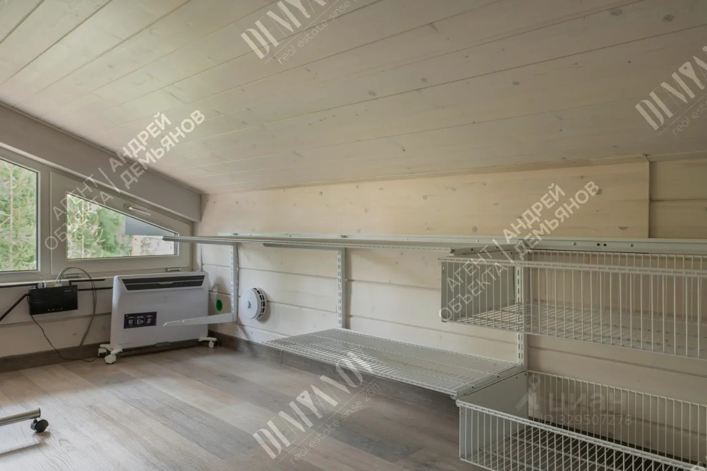 | 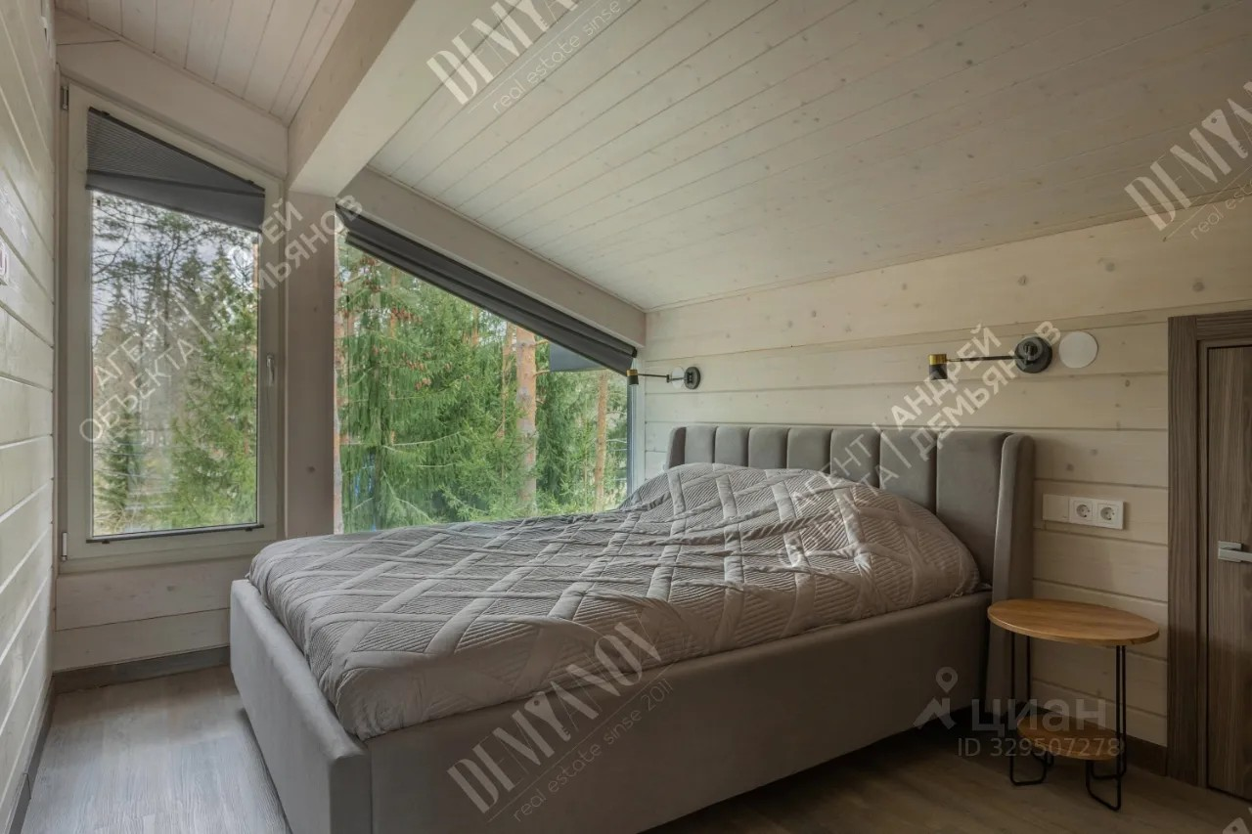
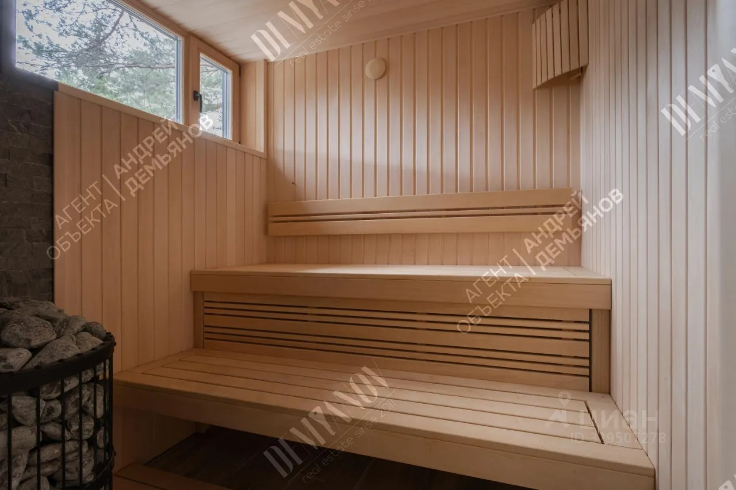 | 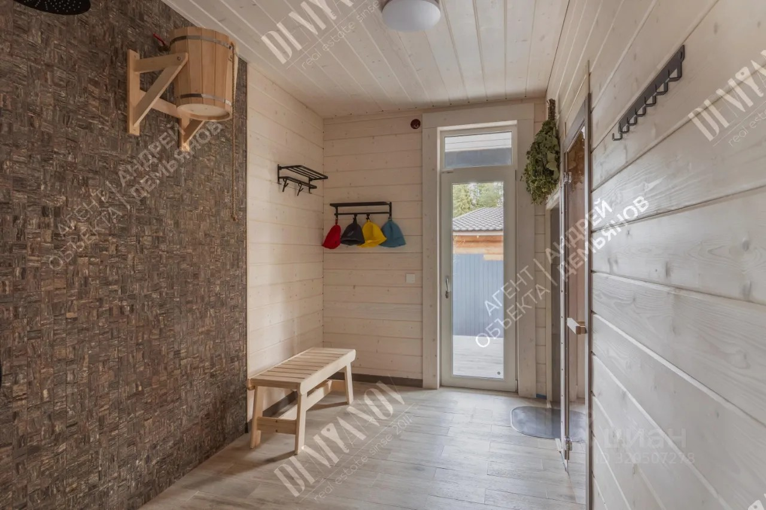
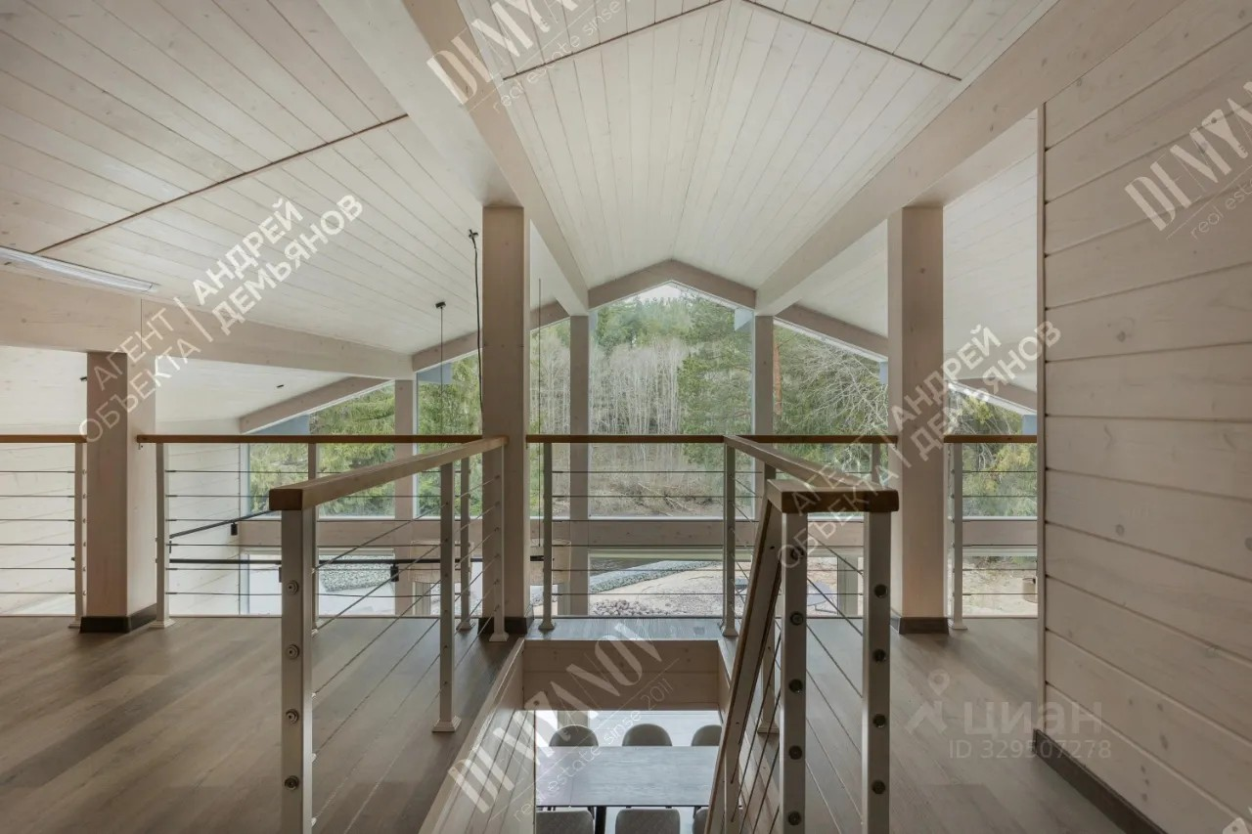 | 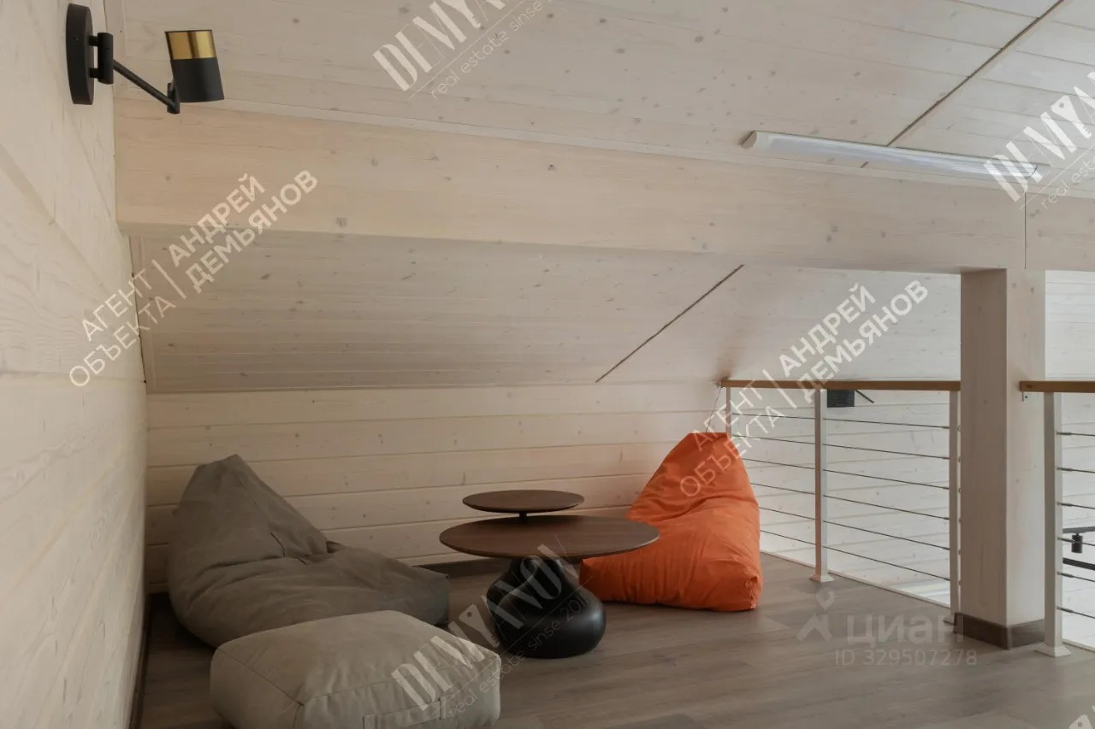
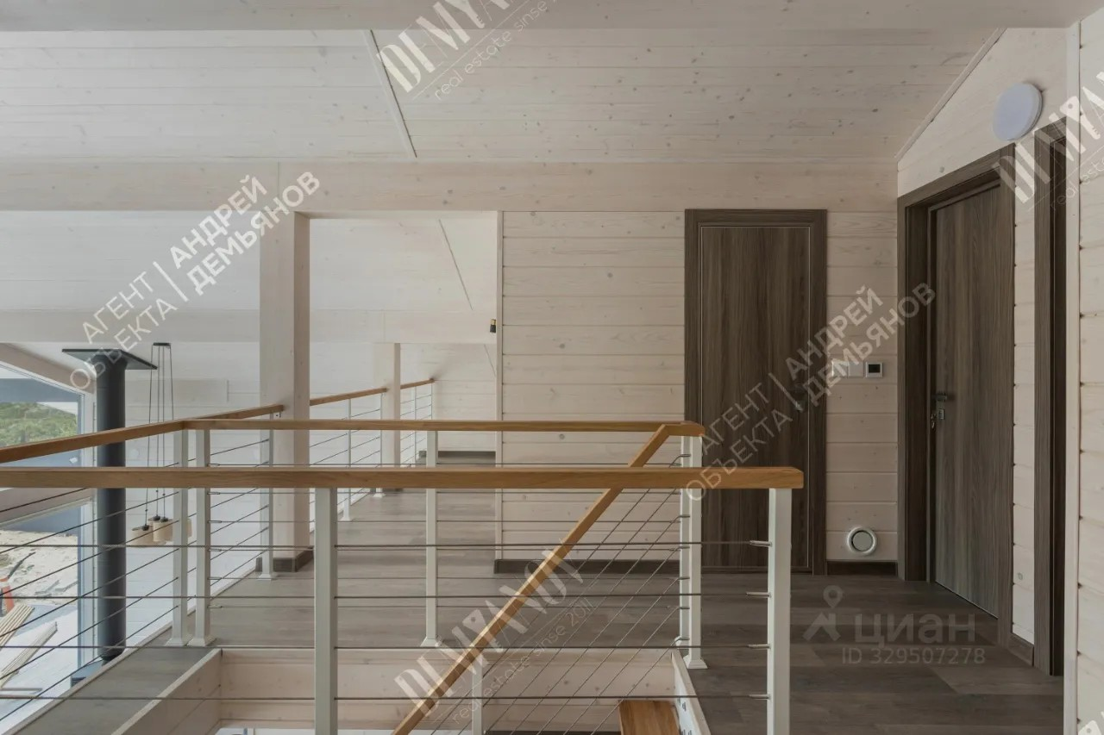 | 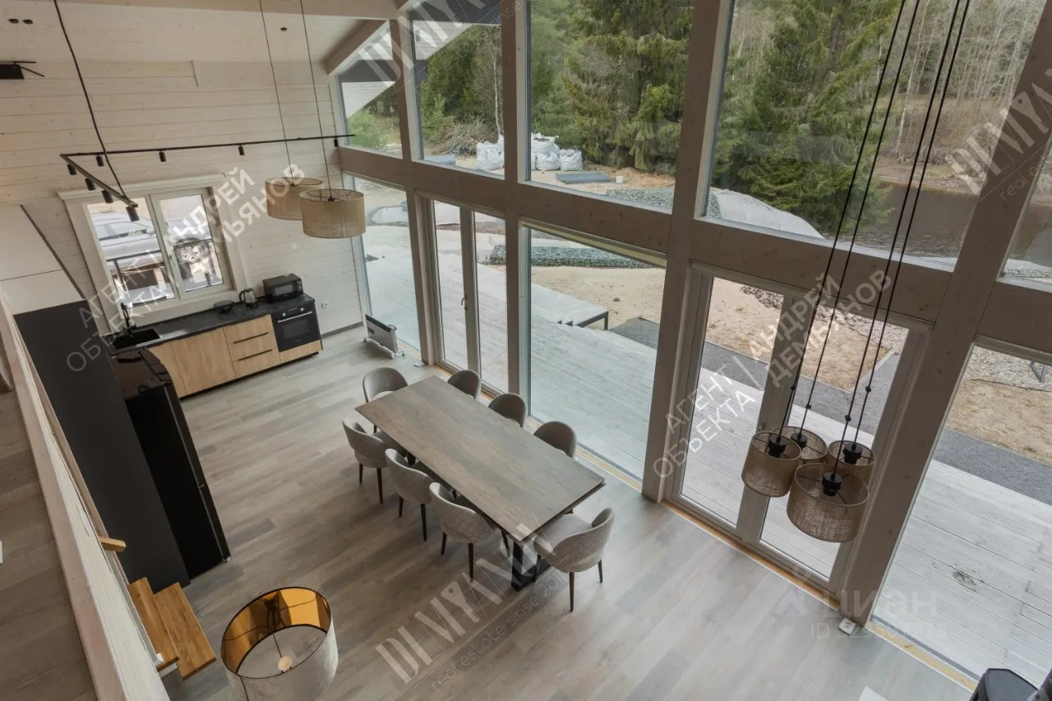
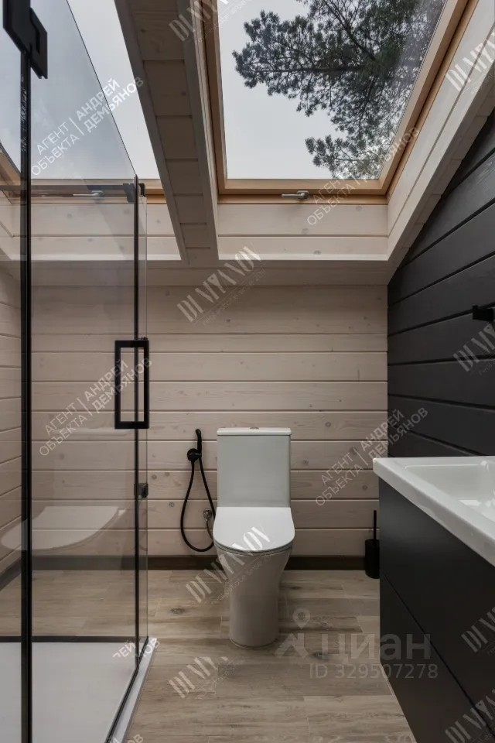 | 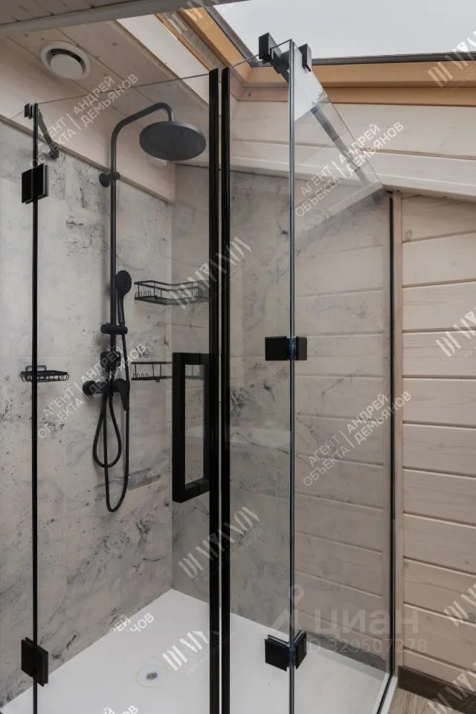
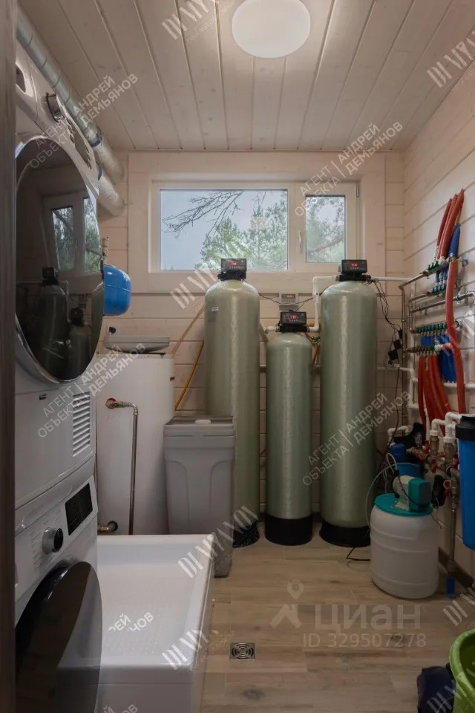 | 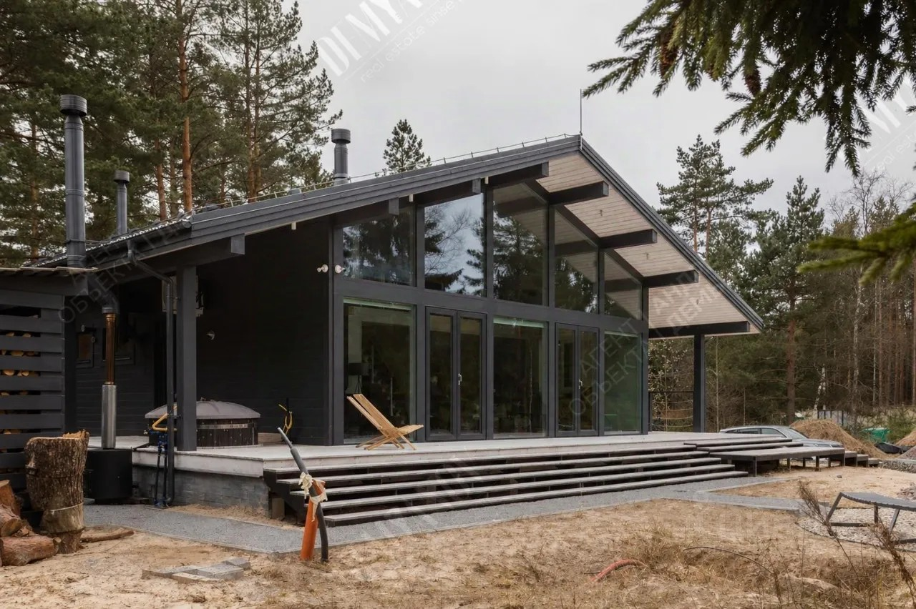
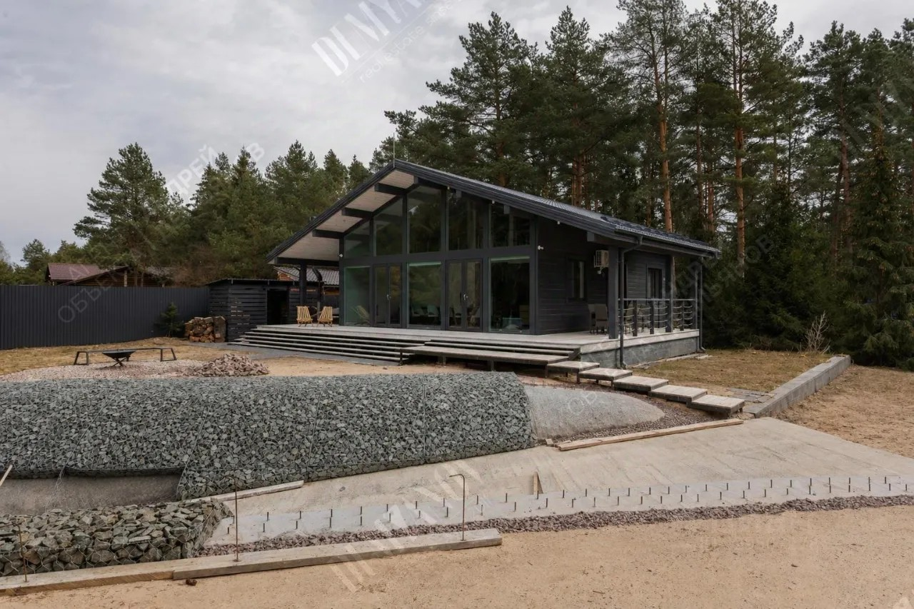 | 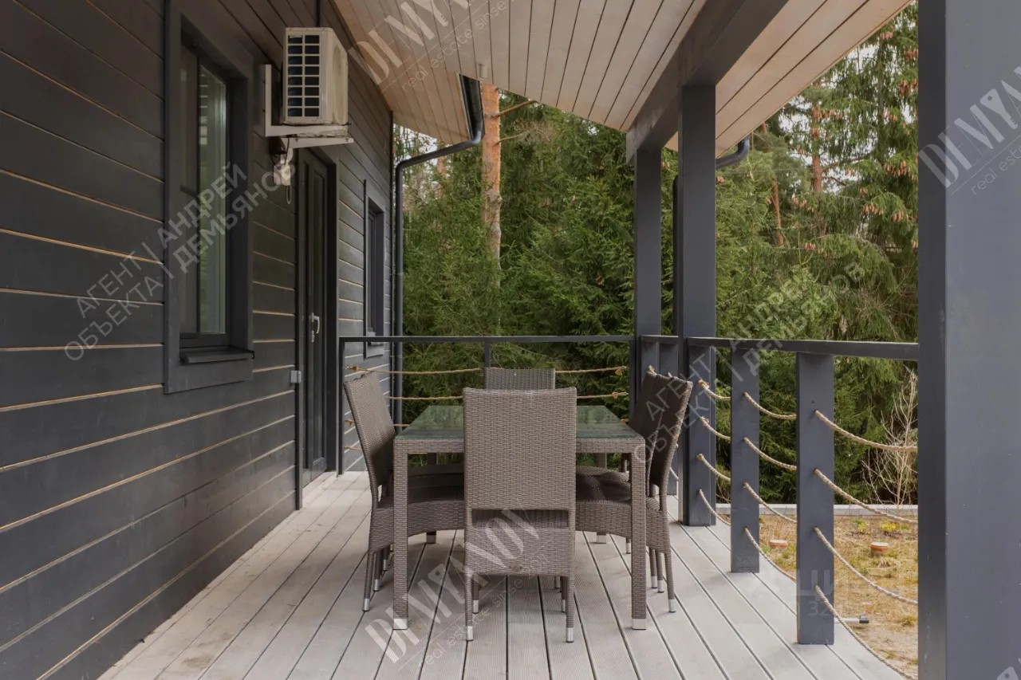
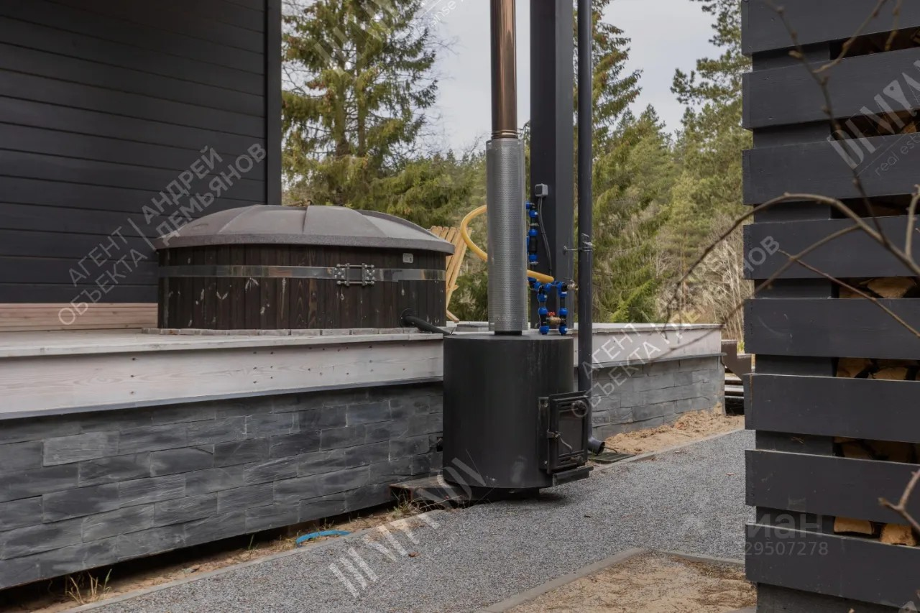 | 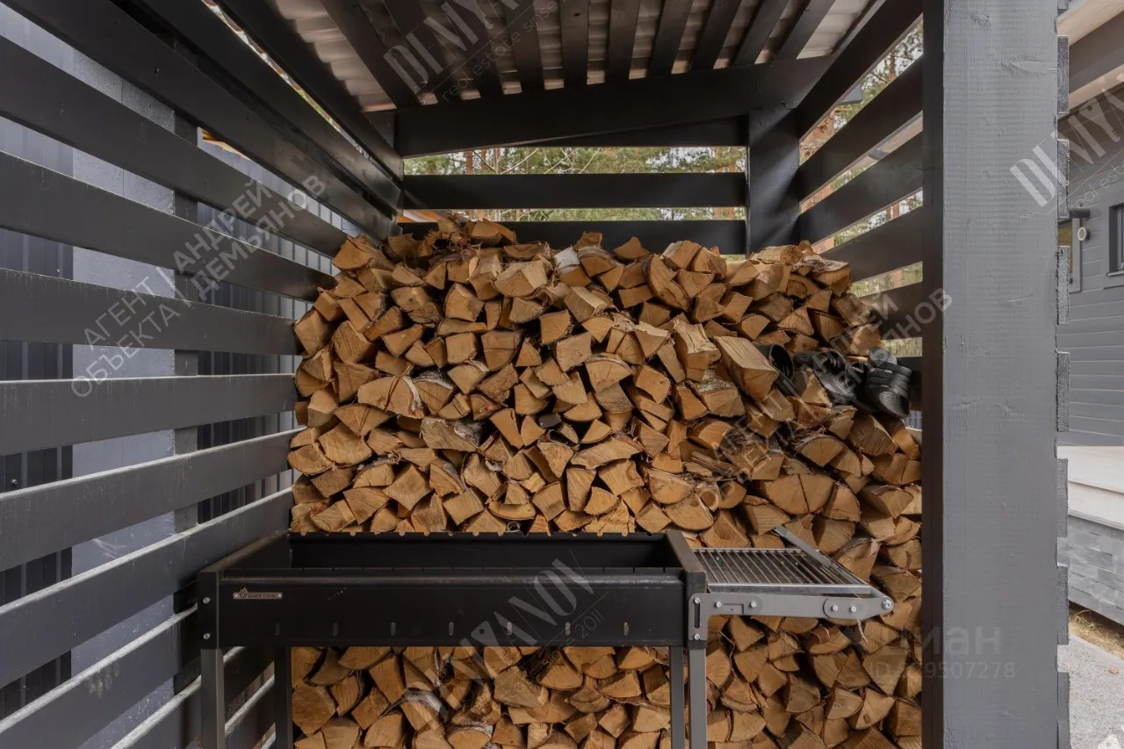
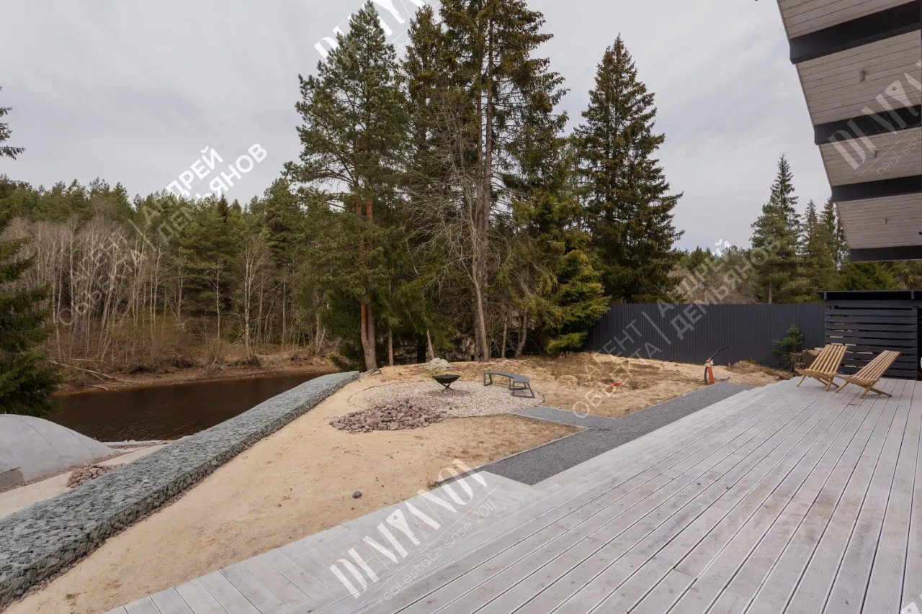 | 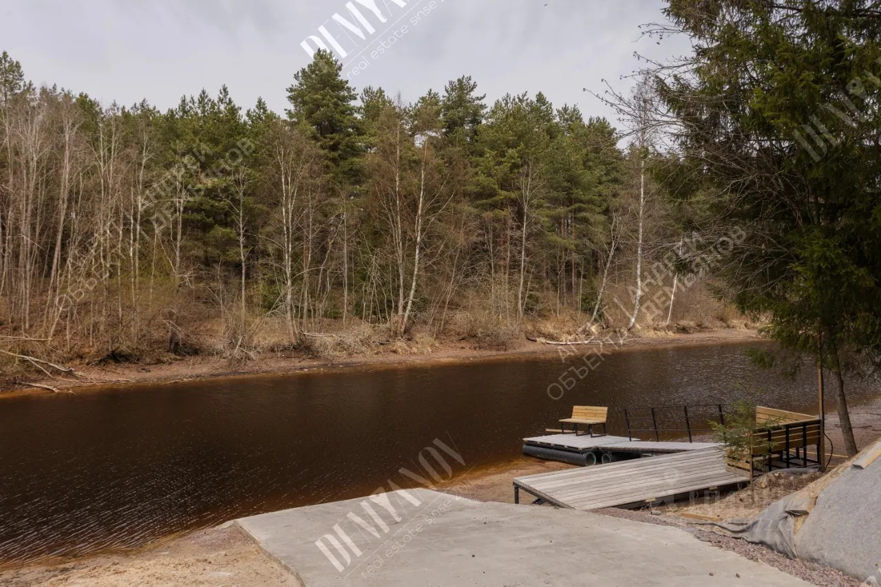
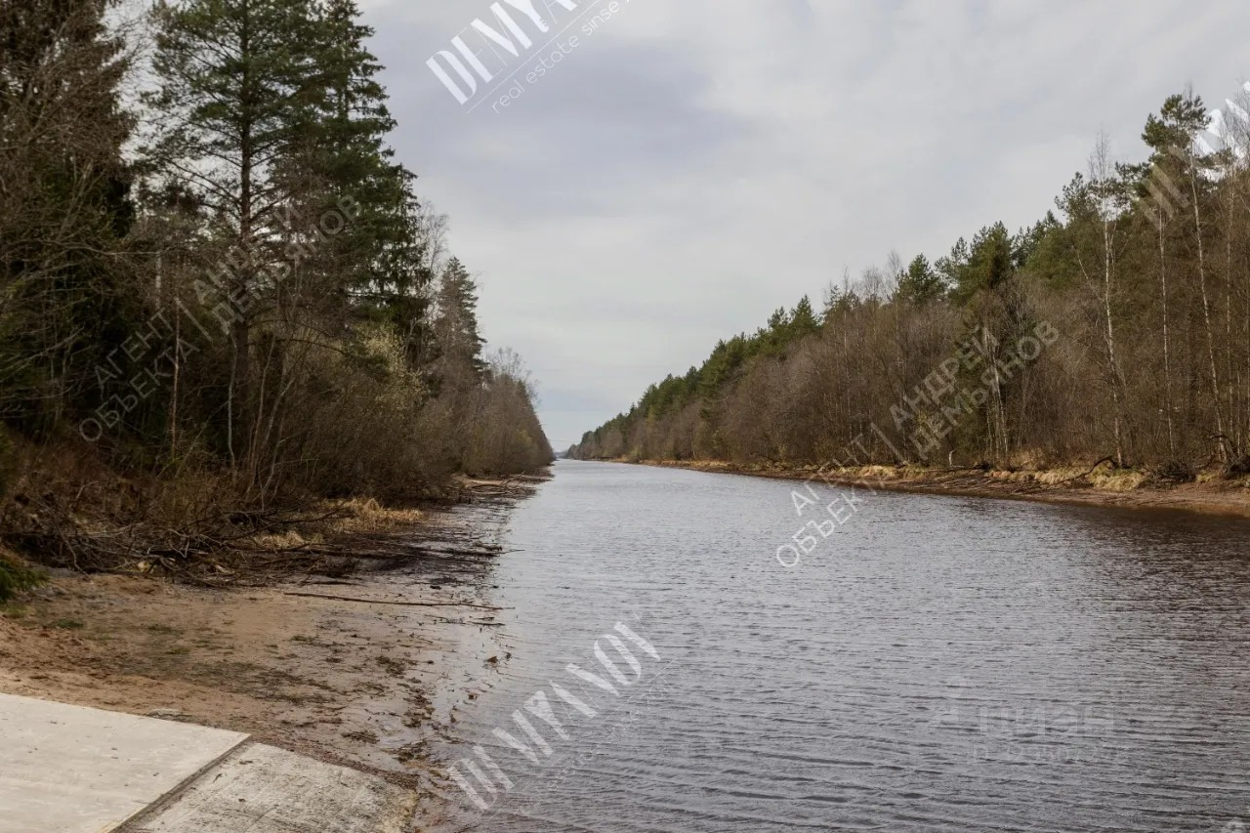 | 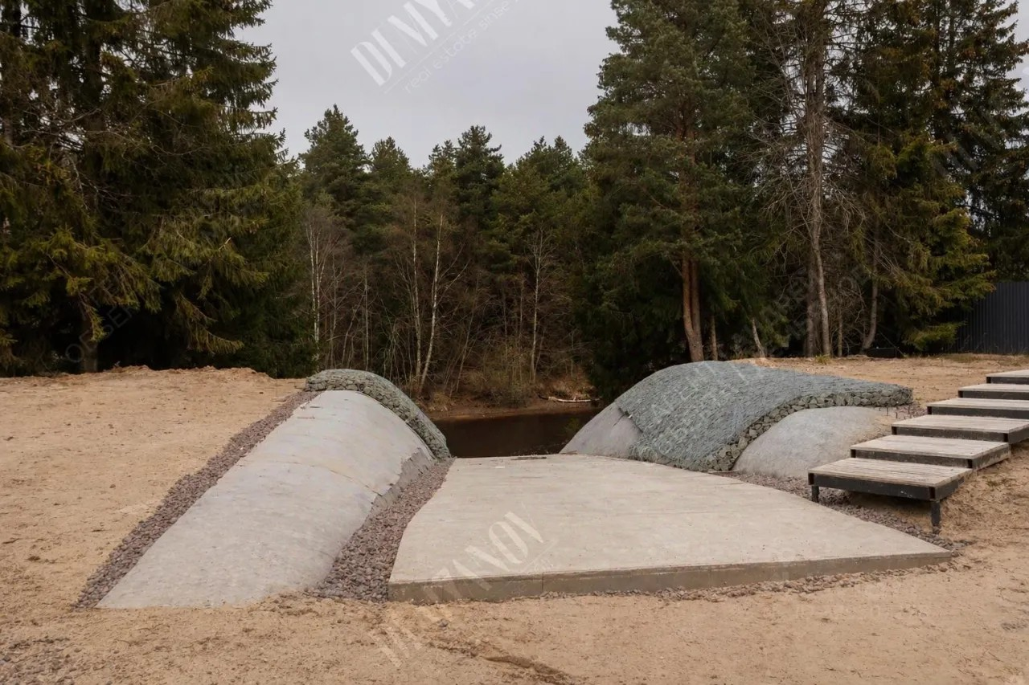
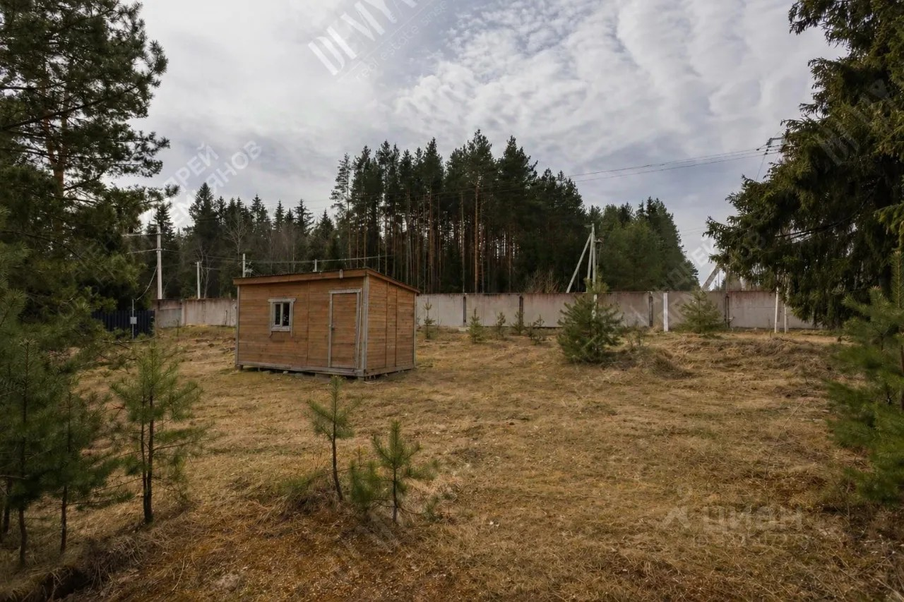 | 